Problem1: Example

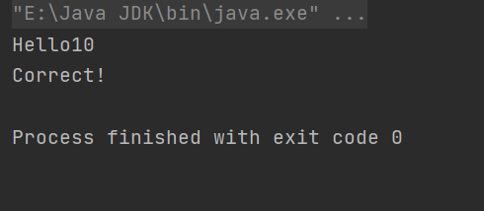

Problem 2: Hello World

构造类HelloWorld，编写static void类的函数say，无参数，直接输出“Hello World”，无返回值

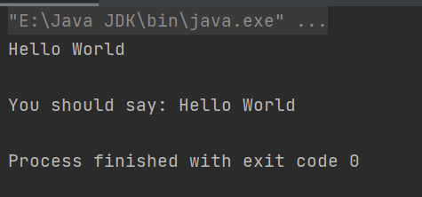

Problem3: APlusB

构造类APlusB，编写int类的函数plus，以int a、b为参数，返回两者之和

